Meetrapport Canny Edge Detection met Dialation
Jan Halsema en David de Jong, 14-4-2017

Doel
Ons doel is om te testen of het toepassen van dialation tijdens de preprocessing effect heeft op de resultaten van Canny edge detection. En hierdoor de lijnen wel prominent genoeg zijn voor de feature herkenning van het programma.

Hypothese
Omdat de geleverde applicatie beter om gaat met dikkere lijnen verwachten wij dat de diallation een positief effect heeft op het herkennen van facial features.

Werkwijze
Wij gaan de resultaten van het vorige meetrapport vergelijken met de resultaten die eruit komen als we dialation gebruiken. In deze vergelijking gaan we kijken of er meer of minder facial features worden herkent bij het toepassen van dialation. De dialation kernel toegepast gaat worden.
0 | 1 | 0
1 | 1 | 1
0 | 1 | 0

Resultaten
Het eerste wat opgemerkt werd is dat we verder kwamen bij het herkennen van facial features op het moment dat dialation toegepast werd(fig 1 met dialation fig 2 zonder). De verbetering is zeker aanwezig (Fig 3A en B) maar het verlies van detail in de mond en neus gebieden(Fig 3C) is in de meeste afbeeldingen nog te veel. Dit resulteert erin dat mensen die op de afbeeldingen iets wat zwakkere edges hebben bij de neus mond en kin nogsteeds slecht herkent worden.
Fig 1
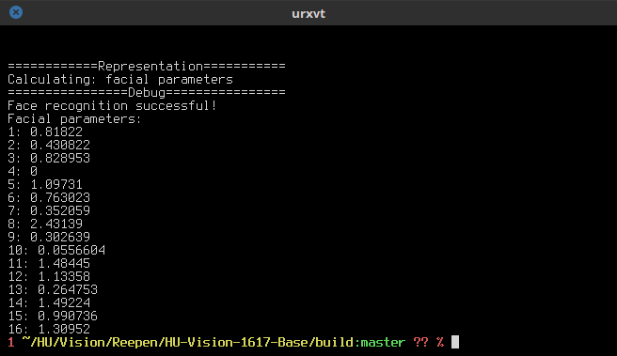

Fig 2

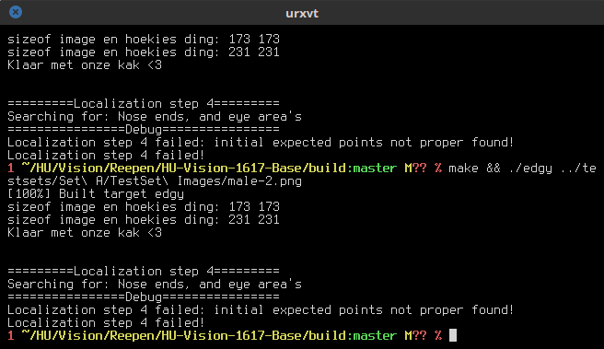


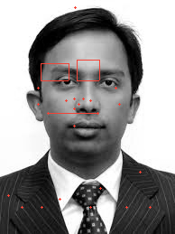


fig 3
(de positionering van de feature vlakken lijkt verkeerd, dit is omdat de scaling van het programma niets deed totdat dit werd verholpen door Chris Smeele en Philippe Zwietering)

Verwerking
We hebben in de resultaten naar twee dingen gekeken. Het eerste waar we naar kijken is of het programma verder kwam in de stappen van feature recognition. Bij de drie images waar we dit bij hebben getest bleek hier meteen een verbetering. Bij een van de images was het resultaat zelfs zoveel verbeterd dat er daadwerkelijk een feature herkenning uit kwam (Fig 3 A en B). Toch is het resultaat niet zodanig verbeterd dat we kunnen zeggen dat we nu een werkbaar algoritme hebben. Want de details rond de neus en de mond gaan toch nog vaak verloren.

Conclusie
Het gebruik van dialation heeft inderdaad een positief effect op het canny algoritme in relatie tot feature recognition binnen deze applicatie. Dit vooral omdat de applicatie zelf beter omgaat met dikkere lijnen. Helaas gaan er op plekken waar er laag contrast is nog steeds details verloren en zal er dus in een eerder stadium naar een oplossing gezocht moeten worden.

Evaluatie
Het implementeren van dialation was simpel . Onze kernel applyer had gewoon de mogelijkheid om de mask die nodig is voor dialation toe te passen. De resultaten die uit deze aanpassing kwamen waren zeer vanzelfsprekend. Dus al met al was dit meetrapport veel simpeler dan de eerste.

